CONTROL DE CULTIVOS

Aplicación web desarrollada con Streamlit para la gestión de parcelas agrarias de cara a la PAC en local (los datos se descargan y se almacenan por el usuario en su propio ordenador)

IMPORTANTE: Si tiene problemas de visión, puede activar las letras mayúsculas en los textos (imagen 1), pero esto debe ser antes de realizar cualquier otra acción en la aplicación (si no resetea y se pierden todos los datos introducidos). También se puede modificar el zoom a través de las opciones del navegador (imagen 2) para agrandar la fuente de los textos (tambien “Ctrl +”)

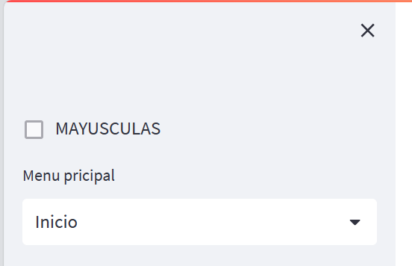
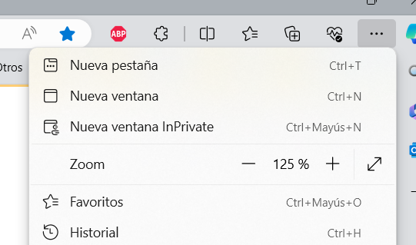
Imagen 1: activación de texto en mayúsculas
Imagen 2: modificación del zoom de la página

INICIALIZACIÓN DE LA APLICACIÓN

- Si al entrar en la aplicación aparece un mensaje en inglés en lugar de la aplicación, pulsar el botón azul, esperar unos minutos y actualizar la página (el servidor estaba suspendido por falta de uso)
- Si no se dispone de archivo de parcelas, pulsar el botón de “nueva explotación” en cualquiera de las ventanas del menú principal exceptuando “Inicio” (imagen 3).
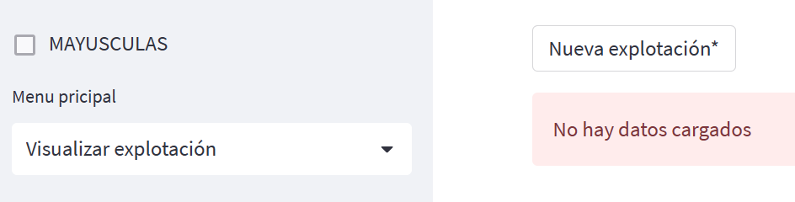
- Si se dispone de un archivo de parcelas ya existente, pulsar el botón de “Browse files” (“subir”) en la barra lateral y elegir el archivo “.json” correspondiente (imagen 4).
Imagen 3: Menú principal y botón para crear nueva explotación (más alerta en rojo)
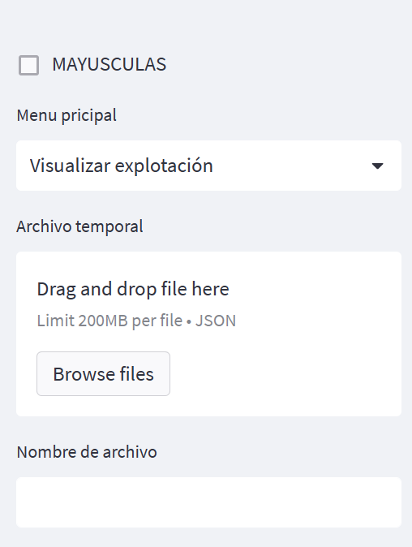

Imagen 4: botón de subida de archivo “.json” de parcelas

AÑADIR PARCELAS A LA EXPLOTACIÓN

- Para añadir parcelas en la explotación, se tiene que utilizar la opción de “Nueva parcela” en el menú principal

- (Tras crear la explotación si procede), aparecerán una serie de cuadros de texto, numeros y checkboxes (cajas de tick) para introducir los datos de la parcela (imagen 5). Los datos necesarios son:

  - Nombre de la parcela (dado por el agricultor, mera identificación rápida)
  - Superficie
  - Población (municipio)
  - Polígono
  - Parcela
  - Presencia de pozo
  - Parcela en renta o no

=> Para evitar repetir parcelas, el programa comprueba que no se repita el codigo polígono-parcela en un mismo municipio.

=> Mayúsculas o minúsculas son indiferentes a nivel interno
- Una vez rellenados todos los campos, comprobar que son correctos y pulsar el botón “Añadir parcela” (imagen 5)
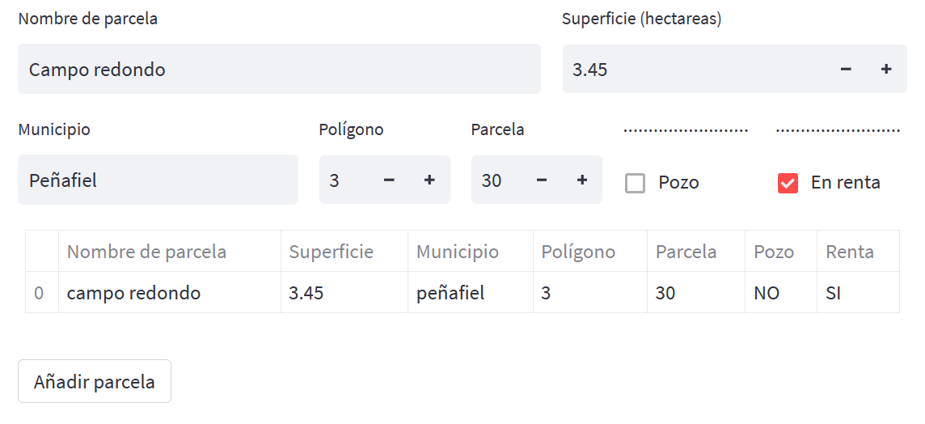
Imagen 5: Introducir nuevas parcelas en la explotación

MODIFICAR UNA PARCELA

- Desde la misma opción de “Nueva parcela”, basta con establecer el municipio, polígono y parcela, y el resto de datos pueden ser modificados o mantenidos (hay que volver a escribir todo)
- Al pulsar en el botón de “Añadir parcela”, aparecerá una ventana de confirmación (imagen 6)
- Pulsar en “Actualizar parcela” para continuar o en la “X” para salir (imagen 6)
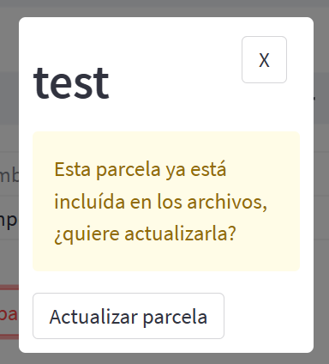

Imagen 6: Ventana de confirmación para actualizar la parcela

ELIMINAR UNA O VARIAS PARCELAS

- Seleccionar la opción “Eliminar parcela” del menú principal (imagen 7)
- Pinchar en el desplegable “Parcelas para eliminar” (imagen 7)
- Seleccionar en todas las parcelas que se quieran eliminar de la lista que aparece (imagenes 8 y 9)
- Cuando se hayan seleccionado todas las que se quiera eliminar, pulsar el botón “ añsidhfñadfjñljdf “ (imagen 9)

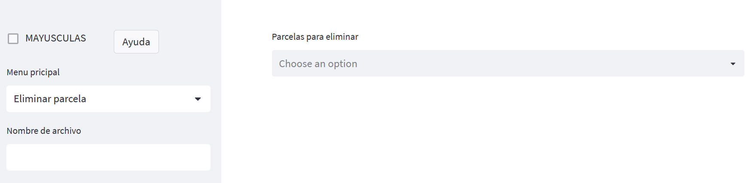
Imagen 7: Pantalla para eliminar parcelas de la explotación

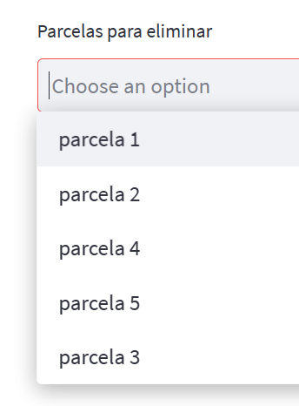
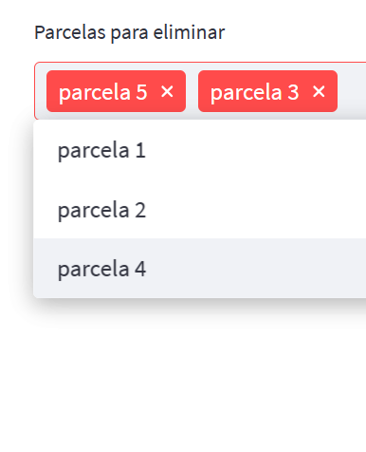

Imagen 8: Lista de parcelas en la explotación
Imagen 9: Parcelas seleccionadas para eliminar

AÑADIR TEMPORADAS

Con una explotación ya creada, es hora de añadir temporadas de cultivo a la base de datos.

Aunque la aplicación avisará si se están incumpliendo las normas de la PAC para el período actual, no es obligatorio que se cumpla, puesto que la intención es que puedan meterse temporadas pasadas o incluso no cumplirlas si le interesa al agricultor.

- Pulsar en la opción “Nueva temporada” del menú principal (imagen 10)
- Escribir el año al que corresponde la temporada en el cuadro de texto “Año” (imagen 10)
- Las parcelas se pueden dividir en varios cultivos. Para ello, en la sección “División de parcelas” se siguen los siguientes pasos:

  - En la columna “Dividir”, pinchar dos veces en la celda correspondiente a la parcela (hasta que permita la edición de texto) (imagen 11)
  - Borrar la superficie original y escribir las divisiones con la siguiente estructura (imagen 12):
4.5, 2.5, 1.3
  - Esta estructura representa la suma de las superficies en las que se divide el total de la parcela, siendo el símbolo decimal el punto “.” y el elemento separador entre superficies la coma “,”.
  - Pulsar la tecla “enter” o pinchar fuera de la tabla para guardar el cambio

=> En esta tabla, se puede comprobar la división de las parcelas de los 3 últimos años, tanto en cultivos como en superficie. Que opción ver se elige a través del desplegable “Mostrar en tabla” (imagen 13)
=> El cuadro de la tabla tiene un tamaño fijo, por lo que si hay muchas parcelas se organizarán por hojas (imagen 12)

- Una vez divididas las parcelas en la primera tabla, se procede a seleccionar los cultivos correspondientes en la sección “Selección de cultivo” (imagen 14)

  - Doble click en la celda de la columna “Cultivo” de la parcela correspondiente. Las parcelas divididas en el paso anterior aparecen como:
“parcela_1”, “parcela_2”, “parcela_3”…

con su superficie correspondiente cada una.
  - Seleccionar el cultivo de la lista desplegable que aparece al volver a pinchar en la celda (imagen 15).
=> IMPORTANTE: Siempre hay que tratar de pulsar en la opción del cultivo correspondiente (aunque esta sea la primera de la lista y aparezca tras el doble click del paso 1).
  - A medida que se seleccionan los cultivos, la aplicación muestra alertas sobre si la la distribución de los cultivos cumple con la normativa PAC (imagen 17)
  - En la barra lateral derecha, aparecerá un gráfico circular en el que se muestran los porcentajes de cada cultivo en la temporada (imagen 16)

- Una vez que se han establecido los cultivos para todas las parcelas, pulsar en las cajas de selección que permiten obviar los complimientos obligatorios, como son las condiciones de la PAC o poder dejar tierras vacías sin establecer (imagen 16)
- Tras comprobar que la información es correcta, pulsar el botón “Update” para añadir la temporada a la explotación (imagen 18). Si la temporada ya existe en la explotación, el programa preguntará por si se quieren sobre-escribir los nuevos datos.

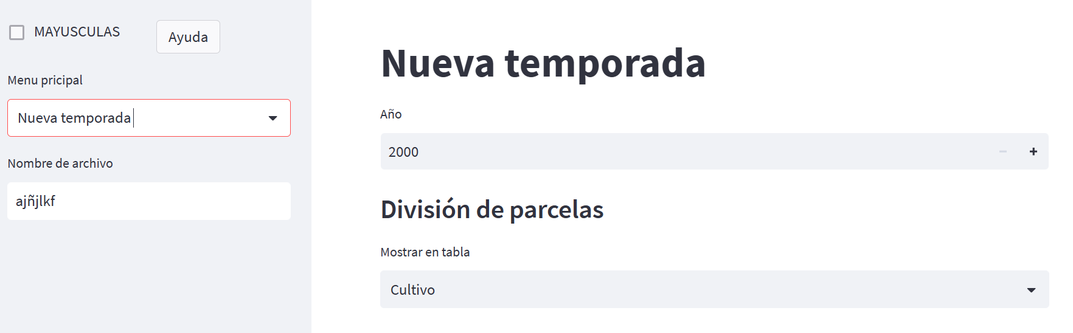
Imagen 10: menú principal y cuadro de texto para introducir el año

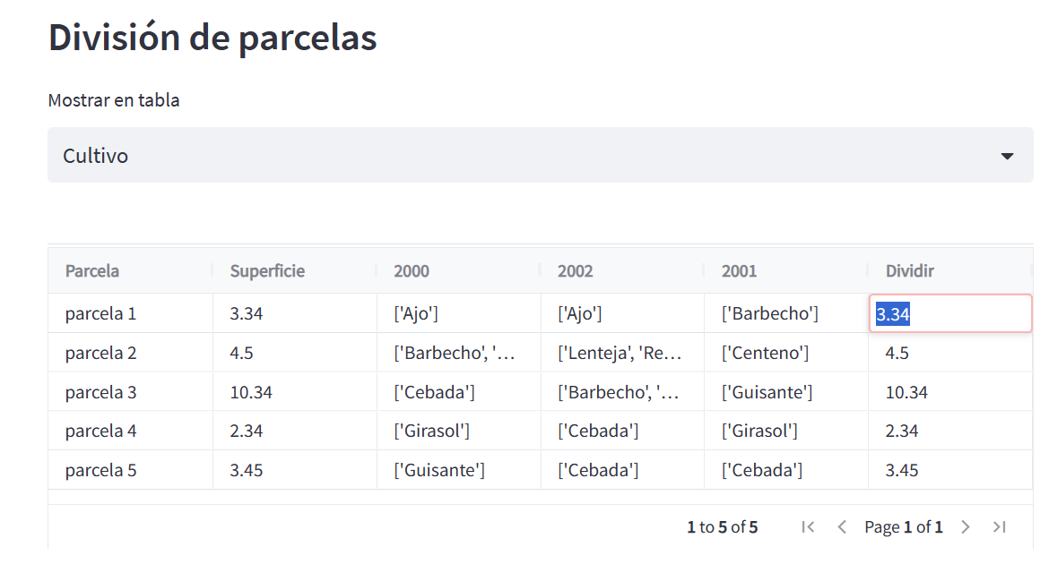
Imagen 11: Tabla para dividir parcelas con la celda seleccionada para escribir

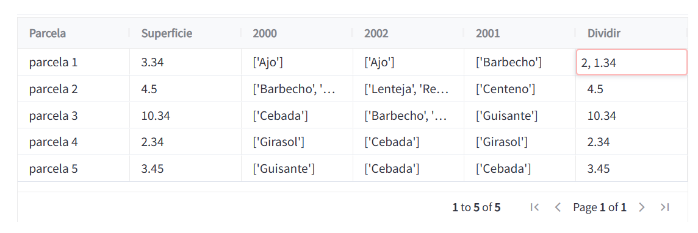
Imagen 12: estructura de división de la parcela

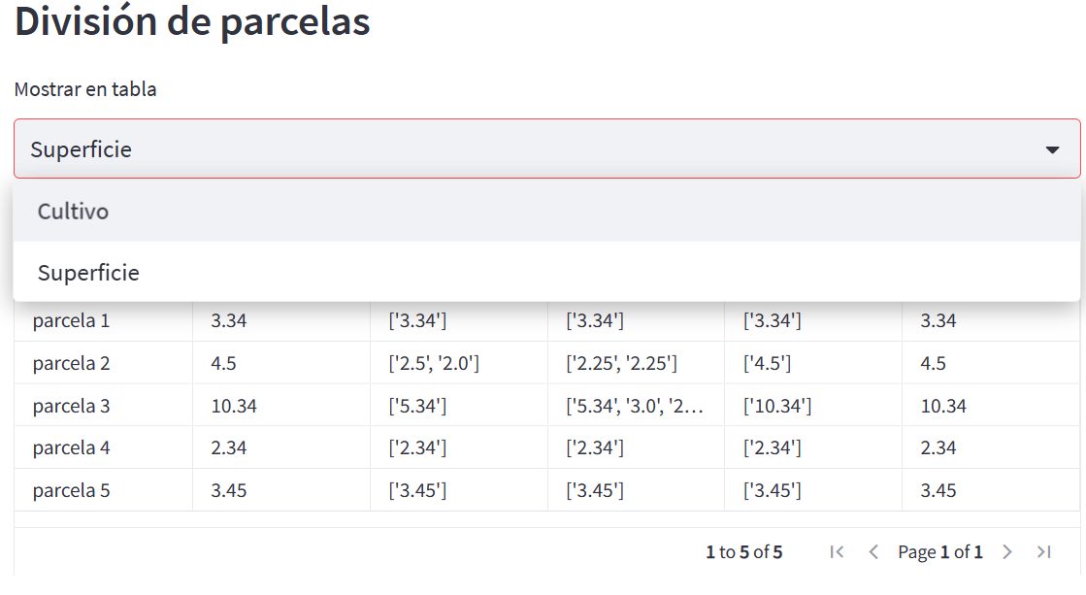
Imagen 13: Selección de info a mostrar para temporadas pasadas

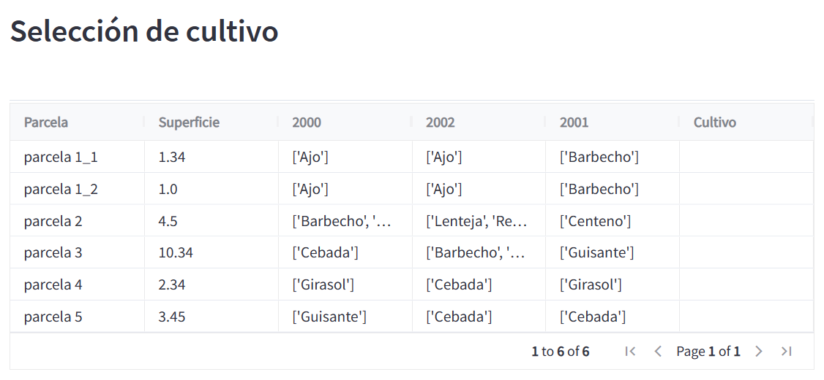
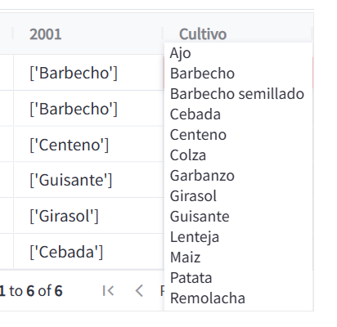
Imagen 14: Tabla de selección del cultivo
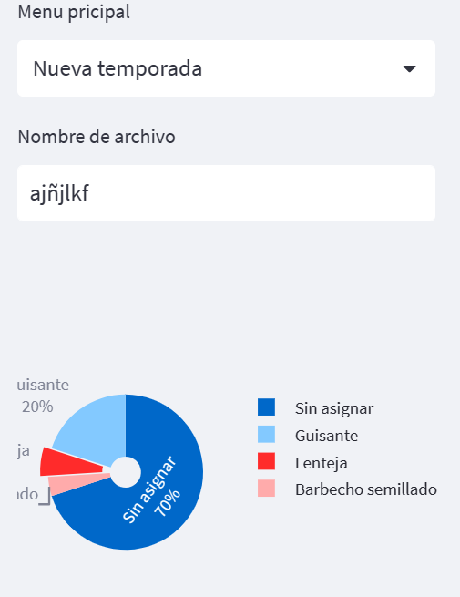

Imagen 15: Lista de cultivos para seleccionar
Imagen 16: Gráfico de distribución de cultivos

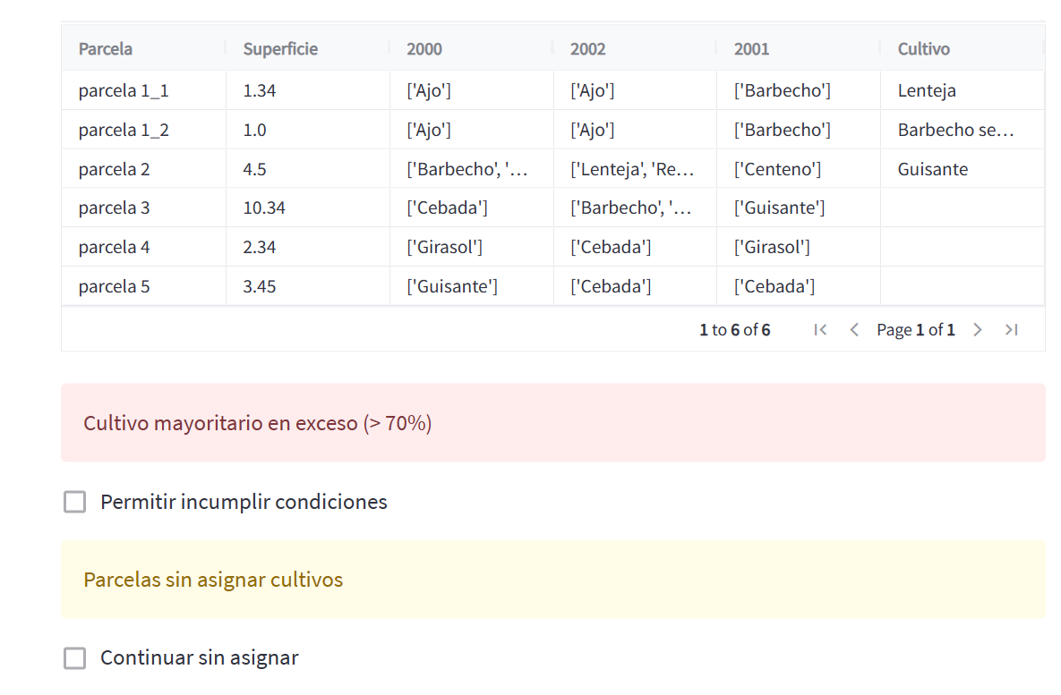
Imagen 17: Alertas de incumplimiento de condiciones (en rojo de la PAC, amarillo de la propia aplicación)

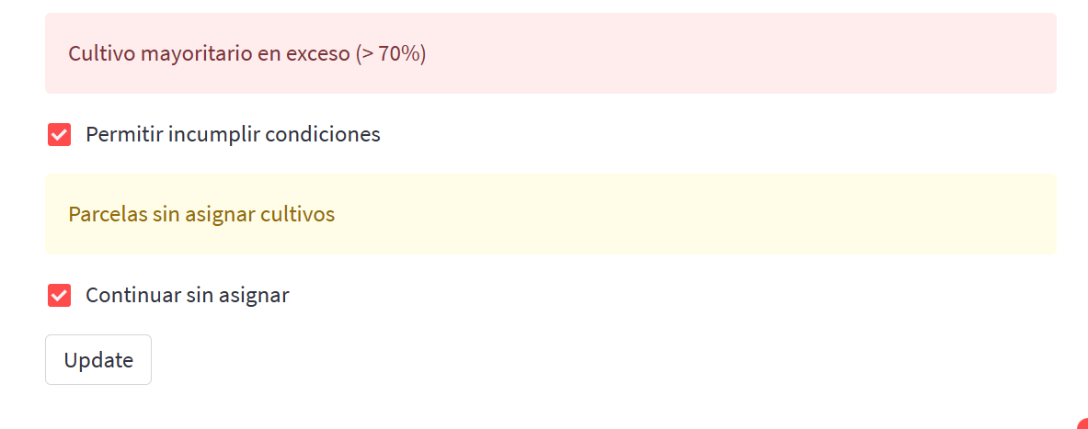
Imagen 18: botón de descarga. Nótese que se ha forzado a la aplicación a aceptar el incumplimiento de las condiciones

GUARDAR ARCHIVO

Tras añadir toda la información necesaria, el usuario tiene que guardar la explotación como un nuevo archivo “.json”. Para ello:

- En la barra lateral, en el cuadro de texto “Nombre de archivo” (imagen 18), escribir el nombre del nuevo archivo (recomendable que sea el nombre identificativo de la explotación y la fecha actual; también se recomienda utilizar “_” en lugar de espacios “ “)
- Tras escribir el nombre, pulsar tecla “Enter”
- Pulsar en el botón “Descargar datos” que aparecerá tras esta última acción (si el usuario está en el menú de “Nueva temporada”, el botón aparece debajo del gráfico circular) (imagen 19)
- Si es la primera vez que se descarga, el navegador preguntará al usuario si puede descargar un archivo, a lo que hay que responder que sí pulsando el botón “Permitir” (imagen 20)
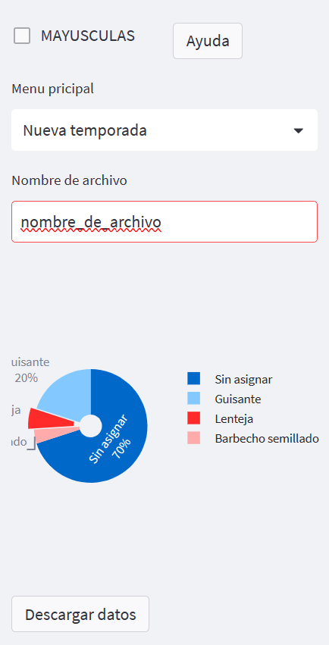

Imagen 19: nombre de archivo y botón de descarga

VISUALIZAR LOS DATOS DE LA EXPLOTACIÓN

La aplicación cuenta con una sección para visualizar los datos de la explotación de forma gráfica. Para ello:
- Pulsar en la sección “Visualizar explotación” en el menú principal (imagen 20)
- Dentro de la sección de visualización se pueden seleccionar diferentes opciones:

  - Parcelas catastrales (imagen 20)
    - Visualización por municipio
    - Visualización por municipio y polígono (permite selección de municipio)

  - Cultivos por temporada. Esta sección presenta gráficas interactivas, en las cuales pulsando en la leyenda se puede indicar que aparezca o no una variable concreta (imagen 21)

    - Por temporada: muestra los cultivos separados por temporada, para poder seleccionar aquellas que le interese al usuario
    - Por parcela: muestra la acumulación (suma) de hectáreas de un cultivo concreto para una misma parcela. Permite seleccionar que parcelas analizar
    - Por cultivo: muestra los cultivos en las diferentes temporadas; además, permite elegir entre cantidad de hectáreas (superficie) o número de parcelas

=> Esta sección todavía no permite agrupar los cultivos en grupos

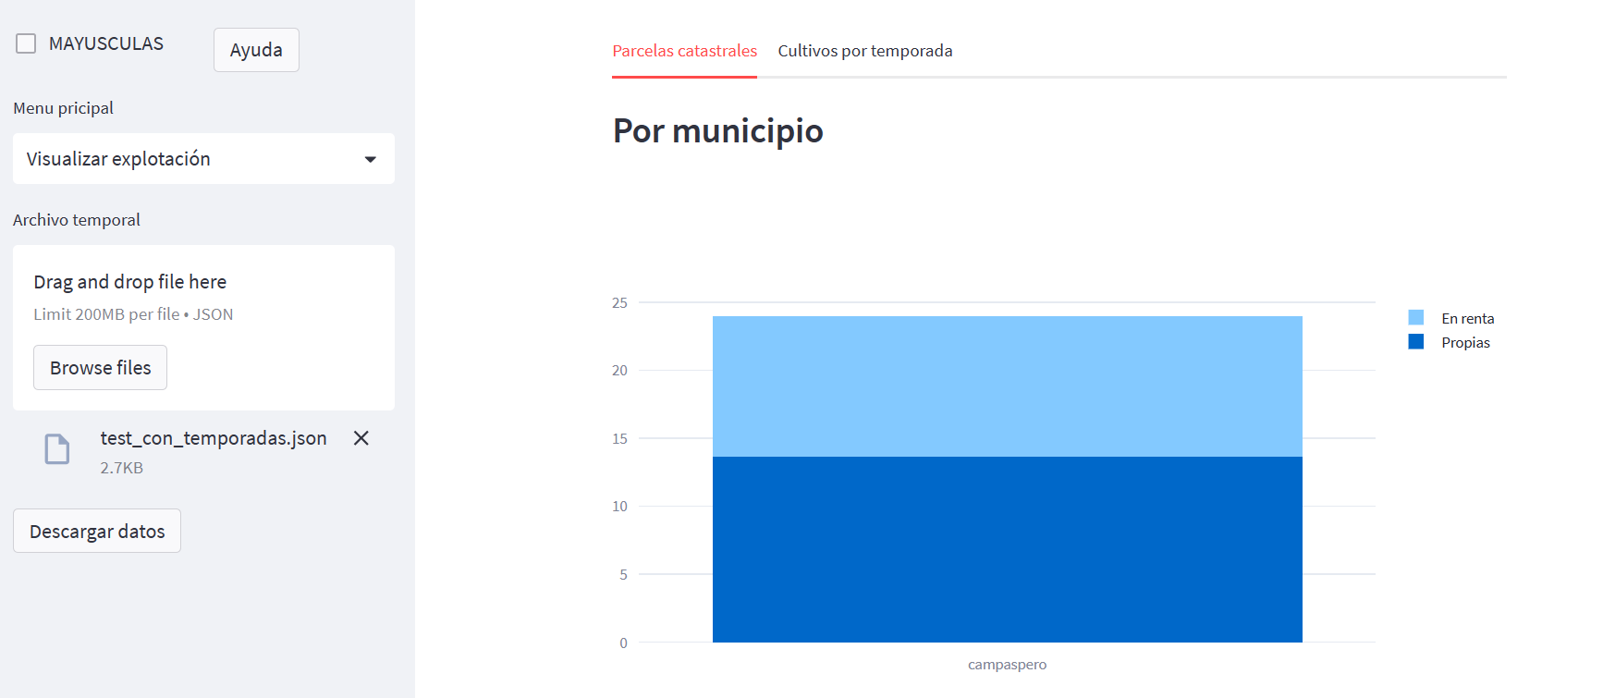
Imagen 20: Sección de visualización de parcelas catastrales

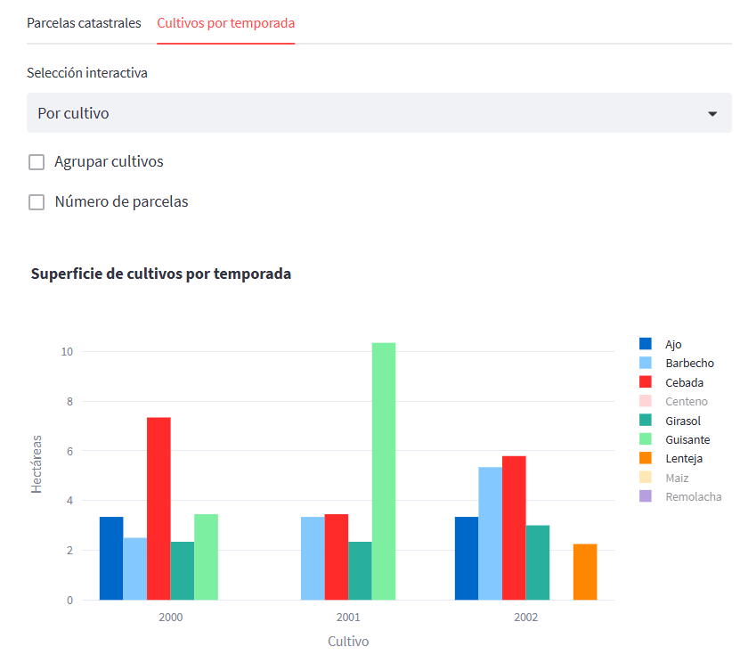
Imagen 21: Visualización de hectáreas por cultivo y año. Al pinchar en el nombre del cultivo en la leyenda, se selecciona/deseleccina (se han retirado del gráfico el centeno, el maíz y la remolacha)

